USO Y CONOCIMIENTO DE LAS TECNOLOGÍAS DE LA INFORMACIÓN Y COMUNICACIÓN EN LOS CIENTISTAS CIUDADANOS DE LA RED CIENCIA CIUDADANA PARA LA AMAZONÍA

Autoría: Liz Vicelli

RESUMEN

Se presenta el estado de conocimiento en tecnologías de la información y comunicación de los cientistas ciudadanos (frase acuñada por la Red Ciencia Ciudadana para la Amazonía para referirse a las científicas y científicos ciudadanos), la identificación de brechas y desafíos existentes, así como las necesidades de capacitación en este contexto. Los resultados provienen de la aplicación de encuestas y entrevistas dirigidas a las organizaciones y personas socias de la Red Ciencia Ciudadana para la Amazonía, quienes tienen trabajo de campo directo con las poblaciones locales (en adelante socios locales) y a los cientistas ciudadanos, respectivamente. Se encontraron importantes problemas de conexión e infraestructura en la Cuenca Amazónica, que coinciden con necesidades básicas de capacitación en herramientas digitales aún por atender.

PALABRAS CLAVES

Cientistas ciudadanos, ciencia ciudadana, red, tecnologías de la información y comunicación, herramientas digitales, amazonía, cuenca amazónica.

INTRODUCCIÓN

La ciencia ciudadana es la práctica colaborativa que involucra la participación pública y la investigación científica para incrementar el conocimiento científico. A través de la ciencia ciudadana, las personas comparten y contribuyen a la recopilación y monitoreo de datos. Las personas y comunidades pueden generar ideas e interactuar con científicos para obtener asesoramiento, liderazgo y apoyo en la coordinación. Los voluntarios interesados, los científicos aficionados, los estudiantes y los educadores pueden establecer una red de contactos y promover nuevas ideas para mejorar la comprensión de la naturaleza (Nat Geo 2012).

La Red Ciencia Ciudadana para la Amazonía está constituida como una red de conocimiento basada en ciencia ciudadana que se moviliza para la conservación y manejo de la cuenca amazónica. Este trabajo se basa en los principios de la ciencia abierta y colaborativa, que promueve procesos de participación, y acondiciona a las personas con habilidades y herramientas necesarias para ser parte de la producción científica como socios y tomadores de decisiones (ECSA 2016).
Sus miembros provienen de 29 organizaciones ubicadas en siete países, que trabajan en diferentes niveles en la cuenca amazónica: Bolivia, Brasil, Colombia, Ecuador, Perú, Estados Unidos y Francia. Participan poblaciones locales e indígenas, pescadores individuales, organizaciones de la sociedad civil, entidades gubernamentales, universidades, centro de investigación y personas naturales, entre otras (Red Ciencia Ciudadana para la Amazonía 2021).

El trabajo colaborativo gira en torno a generar conocimiento sobre los ecosistemas acuáticos desde un enfoque integrado de cuencas, apoyándose en la innovación y la tecnología para generar datos e información accesible, confiable y oportuna, que oriente la toma de decisiones informada acerca de la conservación y manejo de la cuenca a favor del bienestar social y ambiental (WCS 2021).

En este marco, se creó el aplicativo Ictio como principal herramienta para el registro y sistematización de datos en base a las observaciones de los peces capturados de la cuenca amazónica (Red Ciencia Ciudadana para la Amazonía 2021). Las bases de datos nos permiten entender dónde y cuándo migran los peces en la Amazonía. Los datos o metadatos ayudan a dimensionar escenarios complejos, y permite a los científicos analizar, describir y cuantificar los cambios ecosistémicos de nuestro planeta (Acevedo 2018)

En ese sentido, Ictio busca conectar a ciudadanos para compartir esta información y contribuir a ampliar el conocimiento sobre las migraciones de los peces amazónicos. Esta herramienta fue diseñada especialmente para su uso intuitivo al margen de internet, con el fin de facilitar el aprendizaje a partir de éste. Como resultado se obtiene una base de datos abierta sobre peces migratorios a escala de la cuenca amazónica.

Sin embargo, el desarrollo de este trabajo se ha visto afectado por las restricciones adoptadas por los gobiernos para reducir la transmisión y el contagio por Covid-19, lo que ha desencadenado importantes desafíos, limitando las reuniones presenciales y el trabajo de campo, lo que puso en evidencia la enorme brecha digital que existe en la región.

Solo en América Latina y el Caribe, un aproximado de 77 millones de pobladores rurales no accede a una conectividad con estándares mínimos de calidad. Asimismo, el 36,8% de la población rural cuenta con servicios de conectividad significativa, frente al 71% de la población urbana, una brecha de 34 puntos porcentuales (Ziegler et al. 2020). Cabe destacar que el peso de la importancia entre la conectividad y los estándares de calidad es la misma, dado que sin ambas variables, no es posible completar el ciclo de la comunicación y menos del aprendizaje.

Según una investigación de Guido Herrera, candidato a doctorado por la Universidad de Tennessee, en la Amazonía se calcula que unos 27 millones, de los 55 millones de personas que viven en la cuenca, se ubican a menos de 1 km de una torre de telefonía con internet móvil. Este es el alcance que tienen las ondas en las frecuencias de los dispositivos móviles, en zonas no boscosas y dependen de las antenas para captarlas y retransmitirlas a mayores distancias. En zonas boscosas este alcance puede ser mucho menor (Piland 2021).

Se debe tener en cuenta que la brecha digital es definida en términos de desigualdad de posibilidades que existen para tener acceso a la información, al conocimiento y a la educación mediante las tecnologías. No se relaciona solamente con aspectos de orden tecnológico, sino que es reflejo de una combinación de factores socioeconómicos y, en particular, de limitaciones y falta de infraestructura de telecomunicaciones e informática (Serrano & Martínez 2003).

Con este escenario de trasfondo, las actividades que la Red Ciencia Ciudadana para la Amazonía desarrollaba en un entorno virtual se intensificaron, a través de reuniones remotas y webinars, en los espacios que la conectividad lo permite, ensayando soluciones en otros donde no hay conectividad o esta es de calidad deficiente, e incluso suspendiendo las actividades en los casos sin mayor alternativa. El objetivo de esta investigación fue conocer el estado de conocimiento en tecnologías de la información y comunicación de los cientistas ciudadanos, identificar las brechas y los desafíos existentes, así como las necesidades de capacitación en este contexto.

Figura 1. Mapa de los países de la región que participan en la Red Ciencia Ciudadana para la Amazonía.

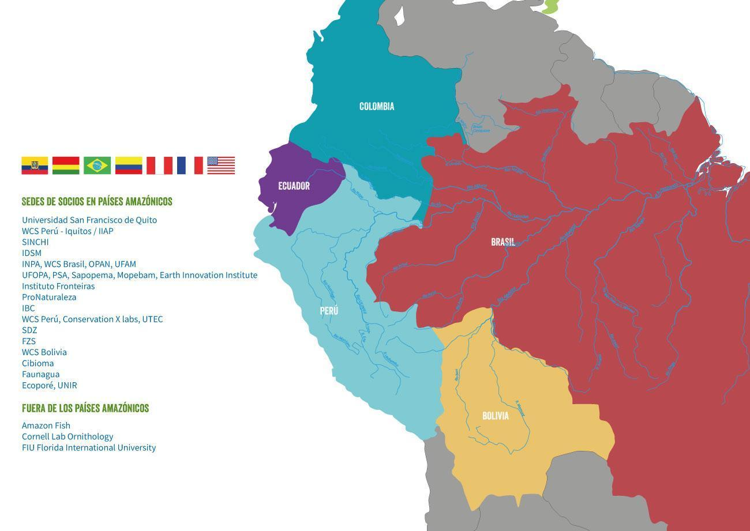

MATERIAL Y MÉTODOS

La investigación tiene carácter cualitativo, dado que se realizó en base a la recolección de datos narrativos, considerando las particularidades y experiencias de los actores seleccionados (Trujillo et al. 2019). Como primera técnica para recolección de información se elaboró una encuesta dirigida a los socios locales con instrucciones para que sea respondida desde la perspectiva del cientista ciudadano, en calidad de usuario final.

Como segunda técnica se desarrollaron entrevistas semi-estructuradas a los socios locales, y a los cientistas ciudadanos. Se persiguió que la combinación de ambas perspectivas presenten el cuadro más completo posible del estado de conocimiento en tecnologías de la información y comunicación, para el cumplimiento de los objetivos de la investigación.

Las encuestas y entrevistas estuvieron dirigidas a actores claves que conocen y están involucrados activamente en la Red Ciencia Ciudadana para la Amazonía, mayormente trabajan con el aplicativo Ictio y/o enfrentan el enorme desafío de comunicarse virtualmente con las comunidades. La determinación de actores se desarrolló a través de la técnica bola de nieve, debido al difícil acceso y conexión en las zonas y al tiempo limitado para el desarrollo de la investigación (Trujillo et al. 2019).

Tabla 1. Organizaciones que brindaron información para este estudio.

Nº | PAÍS | ORGANIZACIÓN | COMUNIDAD/UBICACIÓN | CIENTISTAS CIUDADANOS
1 | Perú | Pronaturaleza | Puinahua (Loreto) y Bajo Urubamba (Cusco) | Comunidades indígenas
2 | Perú | WCS Perú - Loreto | Nueva Esperanza, comunidad nativa Yagua, distrito de Yavarí, provincia Ramón Castilla | Comunidad indígena
3 | Perú | CINCIA | 4 asociaciones de pescadores (lago Valencia, río bajo Madre de Dios, río Tambopata) | Pescadores, escuelas, asociaciones de pescadores
4 | Perú | WCS Perú - Puno | Comunidades del distrito de Sandia (Puno) | Escuelas quechua / aymara (no Ictio)
5 | Perú | Instituto del Bien Común - ProPachitea | Fundo Edita, Pichis, Pachitea (Pasco) | Comunidades indígenas
6 | Perú | San Diego Zoo Global - Peru | Comunidad Nativa Tsirerishi | Comunidades indígenas
7 | Bolivia | Faunagua | Puerto Villarroel (Beni), Cachuela Esperanza (Cochabamba) y Purus (Ucayali) | Pescadores, comunidades indígenas
8 | Bolivia | WCS Bolivia | Rurrenabaque (Beni) | Comunidades indígenas
9 | Colombia | Instituto SINCHI | Comunidades de río Amazonas (Mun. Leticia y Mun. Puerto Nariño), comunidades de ríos Guaviare y Guainia (Dep. Guainia, Mun. Inirida) / Puerto Leguízamo (Putumayo) | Comunidades indígenas, asociaciones de pescadores, comunidades ribereñas
10 | Colombia | WCS Colombia | Puerto Asis (Putumayo) | Comunidades locales: estudiantes, campesinos, afro, comunidades indígenas, colonos.
11 | Ecuador | WCS Ecuador | Comunidades de las provincias de Orellana, Pastaza y Morona Santiago / estudiantes universitarios del Puyo, Lago Agrio y Zamora/Asociación de pescadores/ Guardaparques de Áreas Protegidas/ Docentes Universitarios/ Investigadores de ONG’S/Ministerio del Ambiente, Agua y Transición Ecológica. | Comunidades indígenas/Universidad Estatal Amazónica/Universidad Central del Ecuador/ Parque Nacional Sangay/Parque Nacional Cayambe Coca/Parque Nacional Yasuní/Reserva Ecológica Cofan Bermejo/Reserva de Producción Faunística Cuyabeno/Reserva Biológica Limoncocha/Asociación de pescadores del Cantón Francisco de Orellana/Oficina Técnica del Ministerio del Ambiente Agua y Trancisión Ecológica de Orellana/Naturaleza y Cultura Internacional.
12 | Ecuador | Universidad San Francisco de Quito | Comunidad Gomatan en Curaray, cuenca del Napo | Comunidades indígenas
13 | Brasil | Instituto Mamirauá | Comunidades de Reservas Mamirauá (Alvarães y Fonte Boa) y Amanã (ciudad de Maraã) | Cooperativas de Pescadores, comunidades ribereñas, escuelas
14 | Brasil | Ecoporé | Comunidades de Teotonio, São Carlos, Guajará Mirim, Iata, Jaci Paraná, entre otras (cerca a Porto Velho) | Cooperativas de Pescadores, comunidades ribereñas
15 | Brasil | Sapopema | Comunidad de Santarém -Pará (Santa Maria do Tapará) | Comunidades indígenas, asociaciones de pescadores, comunidades ribereñas, escuelas.
16 | Brasil | WCS Brasil | Comunidades de baixo Rio Negro | Pescadores, comunidades ribereñas

La investigación se estructuró bajo el desarrollo de cinco ejes, que fueron determinados en base a la secuencia lógica necesaria para alcanzar niveles de competencia digital de forma progresiva (Van & Van 2014)

Tabla 2. Ejes considerados para la recolección de información

Eje | Descripción
Acceso e infraestructura | Estado y calidad de conexión a internet así como la infraestructura o dispositivos con la cuentan los usuarios.
Competencias funcionales | Habilidades para operar los dispositivos, el conocimiento de los aspectos básicos de internet y el desenvolvimiento en un entorno virtual. Estas habilidades aplicadas están orientadas hacia la interacción visual en entornos online y offline.
Competencias digitales: Ictio | Habilidades y el conocimiento para operar el aplicativo Ictio, teniendo en cuenta todas sus funciones y considerando las etapas para registrarse y subir la información.
Competencias digitales: herramientas básicas | Nivel de conocimiento en el manejo de herramientas digitales que la Red Ciencia Ciudadana para la Amazonía considera importantes para el desarrollo de su trabajo, teniendo en cuenta el actual contexto de la pandemia por Covid-19. Entre ellas: Correo electrónico, plataforma Zoom, Google Meet y Google Drive.
Información complementaria | Espacio abierto para entender cómo los cientistas resuelven los problemas o dificultades en su propio entorno y qué propuestas de capacitación consideran los socios locales necesarias.

RESULTADOS

A través de la investigación se obtuvo un cuadro del estado de conocimiento de los cientistas ciudadanos ubicados en la cuenca amazónica y que forman parte de la Red Ciencia Ciudadana para la Amazonía. Estos se han graficado en el siguiente mapa teniendo en cuenta los ejes del estudio.

Figura 2. Mapa resumen de los principales hallazgos. Contiene fichas resumen de cada zona o comunidad que contribuyó con información para el desarrollo del presente estudio. En ningún caso la información debe considerarse determinante, dado que se basa en las percepciones de los actores involucrados. Las ubicaciones, asimismo son aproximaciones.

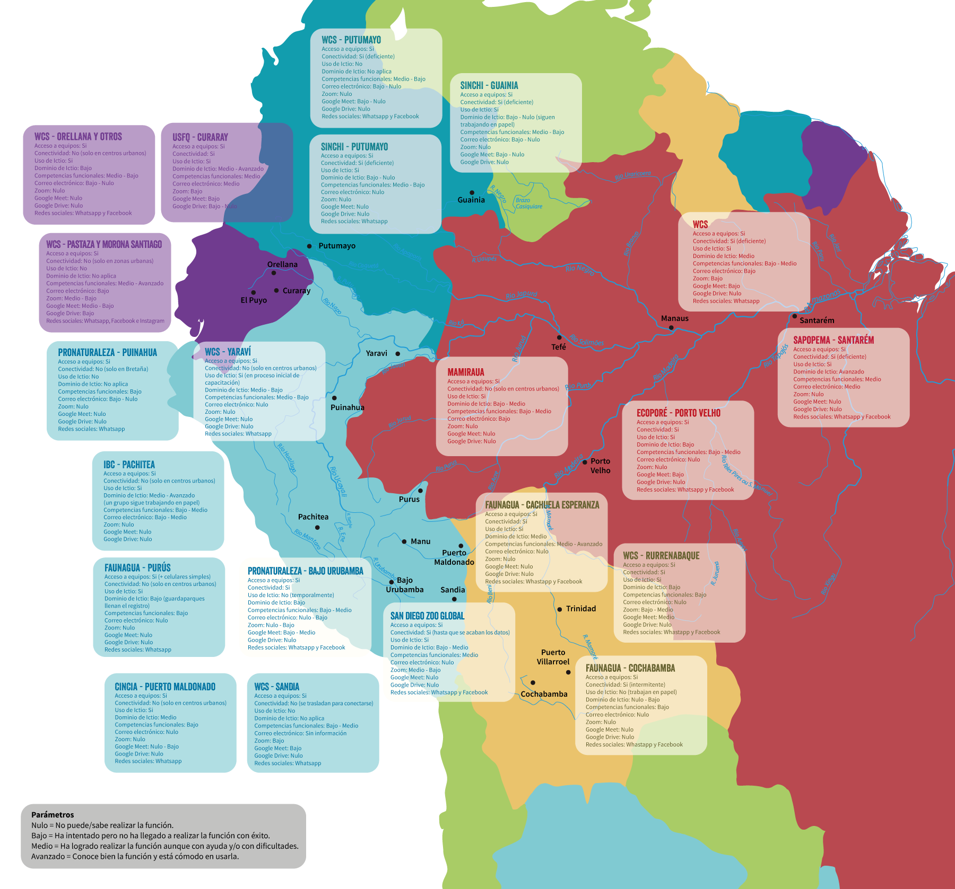

DISCUSIÓN

El análisis de los resultados resalta que la mayoría de los cientistas ciudadanos que participaron de esta evaluación tienen acceso de una u otra forma a dispositivos, como el smartphone o el celular simple. Sin embargo, también tienen serios problemas de conectividad. En casi todos los casos, deben acercarse a una zona urbana – que suele tener internet – para conectarse y realizar sus actividades.

Debido a esta situación el uso y nivel de dominio del celular es de bajo a medio, eso quiere decir que han intentado manipularlo pero no han tenido éxito o la han llegado a realizar con dificultades. Esto es un resultado lógico, teniendo en cuenta que las personas que viven en los centros urbanos están conectados casi todo el tiempo y tienen oportunidad constante de familiarizarse con las herramientas digitales. En el caso de las zonas rurales, esto no sucede debido a que los pocos lugares que tienen conectividad la señal es mayormente deficiente.

A este cuadro se suman otras dificultades tales como el interés por la tecnología, el cual es mayor en los más jóvenes y más difícil de entender para las personas mayores (entre 45 y 50 años aproximadamente) quienes no han nacido en la era digital. En algunos casos también se suma el analfabetismo, lo que dificulta aún más el uso de las herramientas. Asimismo, las características propias del clima son propicias para deteriorar los equipos o en las mismas actividades de pesca estos caen al agua y se pierden. Estos no son factores aislados, sino más bien comunes en las comunidades en torno a la Cuenca Amazónica.

La adquisición de competencias digitales se desarrollan progresivamente, iniciando por las competencias funcionales, estas son condiciones habilitantes para que la persona pueda seguir avanzando en su desarrollo digital (Ala-Mutka 2011). En base a esta premisa, los cientistas ciudadanos no tienen la oportunidad de desarrollar las otras herramientas que se consideran necesarias y se han tomado en cuenta en este estudio, sin entender correctamente y aprender las primeras. En concreto, sería frustrante para ellos tratar de aprender el uso de la plataforma Zoom, la plataforma Google Meet o Google Drive sin antes haber aprendido primero a usar y gestionar su celular.

Por otro lado, los cientistas no presentan la necesidad del uso del correo electrónico, dado que no es la forma que han desarrollado para comunicarse habitualmente. En todos los casos, prefieren el uso de otras herramientas como el whatsapp y en ocasiones el Facebook. Solo han hecho uso del correo electrónico para su registro en el aplicativo Ictio, pero en muchas ocasiones es el técnico quien crea ese usuario y lo comparte para todo el equipo. Los cientistas no guardan la cuenta de correo electrónico ni la respectiva contraseña.

La mayoría de cientistas presenta un uso y dominio del aplicativo Ictio en algún nivel, que va de bajo a medio, eso quiere decir que entienden las funciones pero en ocasiones se traban y necesitan ayuda para realizarlas. El mejor dominio está centrado en las funciones que pueden realizar en sus comunidades habitualmente y no necesitan internet, es decir el ingreso y registro de la información, incluyendo las fotografías. Por el contrario se les dificulta aquellas funciones en las que necesitan internet y no han practicado en sus comunidades tales como el registro de usuario y enviar la información.

Adicionalmente, hay que tener en cuenta que hay un sector de los cientistas ciudadanos que aún prefieren seguir utilizando las fichas de registro de información en papel, aun cuando tienen el aplicativo Ictio. Esto se debe a que es más fácil para ellos seguir utilizando lo que ya conocen, a diferencia del celular, cuyo manejo sigue siendo extraño. En estos casos la información registrada es luego trasladada al aplicativo por el enlace técnico, por un guardaparques o por un persona designada, mas no por el cientista ciudadano.

Por otro lado, queda claro que la página web de la Red Ciencia Ciudadana para la Amazonía [https://amazoniacienciaciudadana.org] está dirigida a técnicos y profesionales mas no a los cientistas. Los socios locales dieron varias recomendaciones para mejorar su diseño y facilidad de lectura, tanto en diseño como en contenido. Sin embargo, se debe tener en cuenta que las páginas web no suelen ser puntos de consulta en las comunidades, y lo mismo sucede con los cientistas ciudadanos. Esto se debe principalmente a las limitaciones en el uso del celular.

Cabe destacar que el interés e incentivos para participar del registro de la migración de peces, así como del uso de Ictio debe ser evidente (Van & Van 2014) . Para los cientistas debe ser clara la forma en que estas actividades contribuyen a mejorar su vida y su comunidad, no solo a nivel teórico sino en un contexto con resultados tangibles.

Los socios locales están conscientes de las necesidades de capacitación de los cientistas ciudadanos, en algunos casos han intentado enseñar las funciones básicas del celular de manera adicional a sus propias tareas. Sin embargo, debido principalmente al tiempo y a la dedicación que implica, no ha sido una capacitación constante y por lo tanto, efectiva.

AGRADECIMIENTOS

Esta publicación es posible gracias al apoyo de WCS, la Fundación Gordon y Betty Moore y al trabajo colaborativo de los socios que conforman la Red Ciencia Ciudadana para la Amazonía quienes facilitaron información relevante para este estudio.

ACCESO A DATOS ABIERTOS
[https://bit.ly/3ylTZUk]
Encuesta aplicada en este estudio
Mapa resumen con los principales hallazgos (en alta resolución)
Mapa de los países de la región que participan en la Red Ciencia Ciudadana para la Amazonía (en alta resolución)

Cita sugerida: Vicelli, L. ([dia y mes] 2021). Uso y conocimiento de las tecnologías de la información y comunicación en los cientistas ciudadanos de la Red Ciencia Ciudadana para la Amazonía – [página donde se publica] [link]

REFERENCIAS

Ala-Mutka, K. 2011. Mapping Digital Competence: Towards a conceptual understanding. European Commission. Institute for Prospective Technological Studies.
Wildlife Conservation Society. WCS. 2021. Informe del Comité Directivo para la Red Ciencia Ciudadana para la Amazonía 2020 - 2021.

Acevedo D. 2018. Ciencia Ciudadana. Principios, herramientas, proyectos de medio ambiente. Fundación Ciencia Ciudadana. Embajada de Canadá. Santiago de Chile. 86 p.

Ziegler S., Arias J., Bosio M., Camacho K. 2020. Conectividad en América Latina y El Caribe. Un puente al desarrollo sostenible en tiempos de pandemia. IICA. BID. Microsoft. 120 p.

Serrano A., Martínez E. 2003. La brecha digital: Mitos y realidades. Editorial Universidad Autónoma de Baja California. México. 133 p.

Trujillo C., Naranjo M., Lomas K., Merlo M. 2019. Investigación cualitativa. Epistemología, métodos cualitativos, ejemplos prácticos, entrevistas en profundidad. Editorial Universidad Técnica del Norte. Ibarra, Ecuador. 160 p.

Van Dijk J., Van Deursen A. 2014. Digital Skills. Unlocking the information society. Palgrave Macmillan. Estados Unidos. 198 p.

Red Ciencia Ciudadana para la Amazonía. 2021. Socios.
https://amazoniacienciaciudadana.org/socios, consultado el 06.12.2021

Red Ciencia Ciudadana para la Amazonía. 2021. Soluciones. Ictio.
https://amazoniacienciaciudadana.org/ictio, consultado el 06.12.2021

European Citizen Sciencie Association. ECSA. 2016. Diez principios de la ciencia ciudadana. https://ecsa.citizen-science.net/2016/05/17/10-principles-of-citizen-science/, consultado el 06.12.2021

National Geographic Society. NatGeo. 2012. Resource Library. Citizen science .
https://www.nationalgeographic.org/encyclopedia/citizen-science/, consultado el 06.12.2021

Piland, Natalia. 2021. Aguas Amazónicas. El agua conecta la cuenca, el internet no tanto. http://aguasamazonicas.org/noticia/el-agua-conecta-la-cuenca-el-internet-no-tanto/, consultado el 14.12.2021

